|  |  |
| --- | --- |
| Картина, която съдържа скица, символ, мотив, Симетрия  Описанието е генерирано автоматично | **ТЕХНИЧЕСКИ УНИВЕРСИТЕТ – СОФИЯ**  **ФАКУЛТЕТ КОМПЮТЪРНИ СИСТЕМИ И ТЕХНОЛОГИИ** |

**Курсов ПРОЕКТ**

**Дисциплина: „Компютърни мрежи”**

**тема:"Стандарт  Fiber Distributed Data Interface (FDDI)"**

***Изготвил****:* Теодор Николаев Колев

Фак. №: 121220003

Група: 43

IV курс, КСИ

***Ръководител****:*

доц. д-р инж. Петко Стоянов

**София, 2023**

# Картина, която съдържа Електриково синьо, Симетрия, символ, Мажорелово синьо Описанието е генерирано автоматичноТехнически Университет- София

ФКСT, Катедра “Компютърни системи”

# З А Д А Н И Е

## за курсов проект по КОМПЮТЪРНИ МРЕЖИ

1. **Предварителни проектни решения:**
   1. Развитие на темата, включително графични изображения, таблици и др.
   2. Структуриране на материала.
   3. Определяне на логическите връзки и начина на изложение на информацията.

## Създаване на WEB- приложение:

* 1. Дефиниране на обощени художествени изисквания.
  2. Създаване на структурна схема на WEB- приложението при следните изисквания:
     + брой клонове >= 3;
     + ниво на рекурсия >= 2;
     + използуване на хипервръзки в рамките на страницата, между страниците и към други WEB- сървъри.
  3. Проектиране и художествено оформление на отделните WEB- страници при следните изисквания:
     + задължително използуване на посочените HTML- елементи: форматиран текст, използуване на цветове, списъци (подреден, неподреден, вложени списъци), графични изображения, хоризонтални линии, таблици;
     + реализация на всички WEB- страници директно на език HTML;
     + допуска се използуване на каскадни стилове, форми, JavaScript и Java.
  4. Обща редакция на продукта, проверка на комплектността на всички логически връзки.
  5. Документиране на създаденото приложение съгласно т. III.

## Съдържание на курсовия проект

* 1. Заглавна страница съдържаща тема, изпълнител и ръководител на проекта.
  2. Задание.
  3. Обобщени художествени изисквания.
  4. Структурна схема на WEB- приложението.
  5. Документиране на пет WEB- страници в следния формат:
     + външен вид на WEB- страницата;
     + изходен текст на език HTML.
  6. Изпращане на e-mail: [stud_18@tu-sofia.bg](mailto:stud_18@tu-sofia.bg) ZIP-файл, съдържащ разработеното WEB-приложение и файл с документация

(в двата формата - (doc или docx) и pdf) съгласно т.1 до т. 5.

## Защита на курсовия проект

Демонстрация на разработеното приложение.

Обяснение на представения материал и изходния текст на HTML.

## Забележки:

* 1. Студентите получават заверка след представяне на готов проект.
  2. Студентите получават оценка след защитата на проекта.

**Обобщени художествени изисквания.**

1. **Цветово оформление:**
2. **Навигационно меню:**

* Цвят: Черен
* Обяснение: Цветът на навигационното меню ще бъде черен. Това може да включва фона на менюто, текста и евентуално активните елементи, когато потребителят се намира в определена секция от уебсайта.

1. **Полета за информация:**

* Цвят: Бял
* Обяснение: Полетата, които ще съдържат информация (например текстови блокове, форми и др.), ще бъдат бели. Този цвят може да бъде използван за фоновете или рамките на съответните полета.

1. **Фуутър:**

* Цвят: Черен
* Обяснение: Фуутърът на уебсайта ще бъде оформен в черен цвят. Това включва долната част на страницата, където често се поместват линкове към различни разделни страници, контактна информация и други подобни елементи.

1. **Разположение на съставни елементи:**
2. Навигационно меню и Фуутър:

* Всеки отделен уебсайт ще съдържа навигационно меню и фуутър, които ще бъдат видими на всяка страница. Това осигурява лесен достъп до различни раздели и информация за потребителите.

1. Начална страница:

* Главен центриран текст: Началната страница ще има главен текст, центриран във върха на страницата. Този текст ще служи за описание на темата на проекта и ще представи основните идеи или цели, както и какво потребителите могат да открият в проекта.

1. Останали страници:

* Начално заглавие и информацията разделена: Всеки раздел или страница, освен началната, ще включва начално заглавие, следвано от информация разделена в две колони - лява и дясна. Този подход създава структура, където по-важната или обща информация може да бъде разположена в началото, а по-подробните детайли могат да бъдат предоставени в следващите раздели от лявата и дясната страна на страницата.

1. **Други аспекти на визуалния дизайн:**
2. Шрифт:

* Основен шрифт: Roboto sans-serif

1. Стилове за текст:

* Заглавия:
* Стил: Bold (удебелени)
* Останал текст:
* Стил: font-weight 500

1. Картина, която съдържа текст, екранна снимка, Шрифт, визитка

   Описанието е генерирано автоматично**Примерно визуализиране на страниците:**

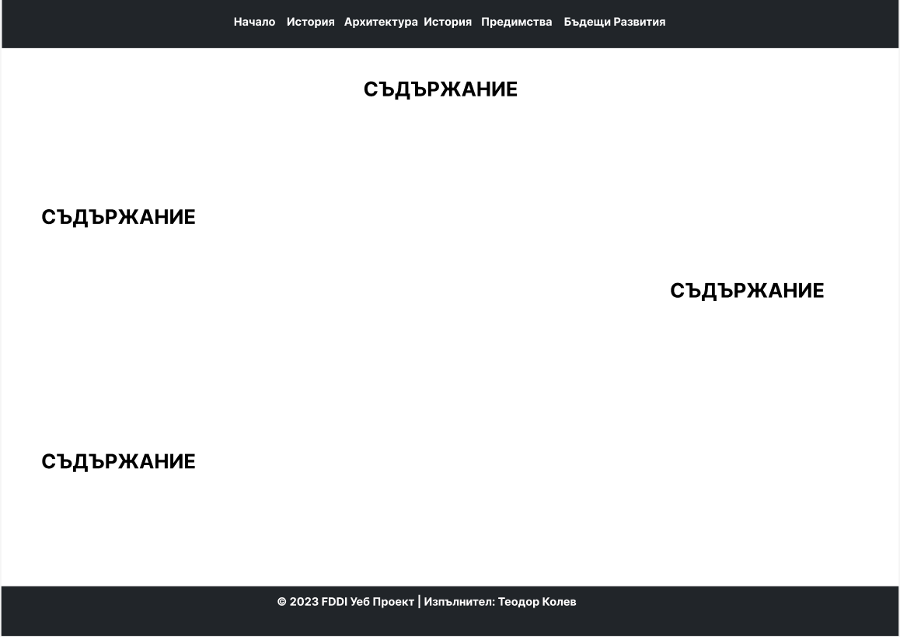

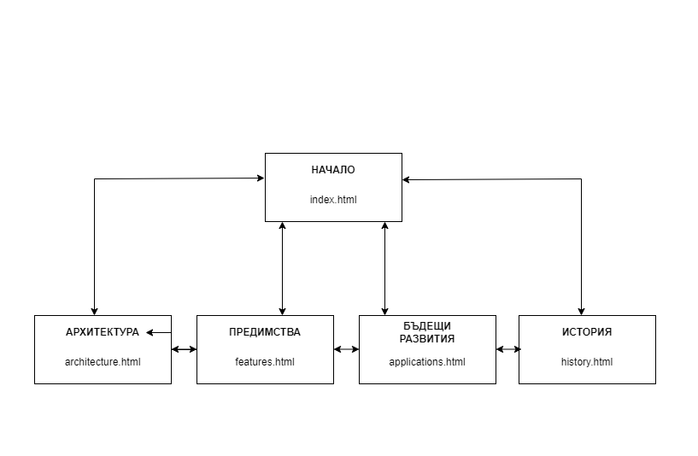**Структурна схема на WEB- приложението.**

**Външен вид на WEB- страницата.**

1. 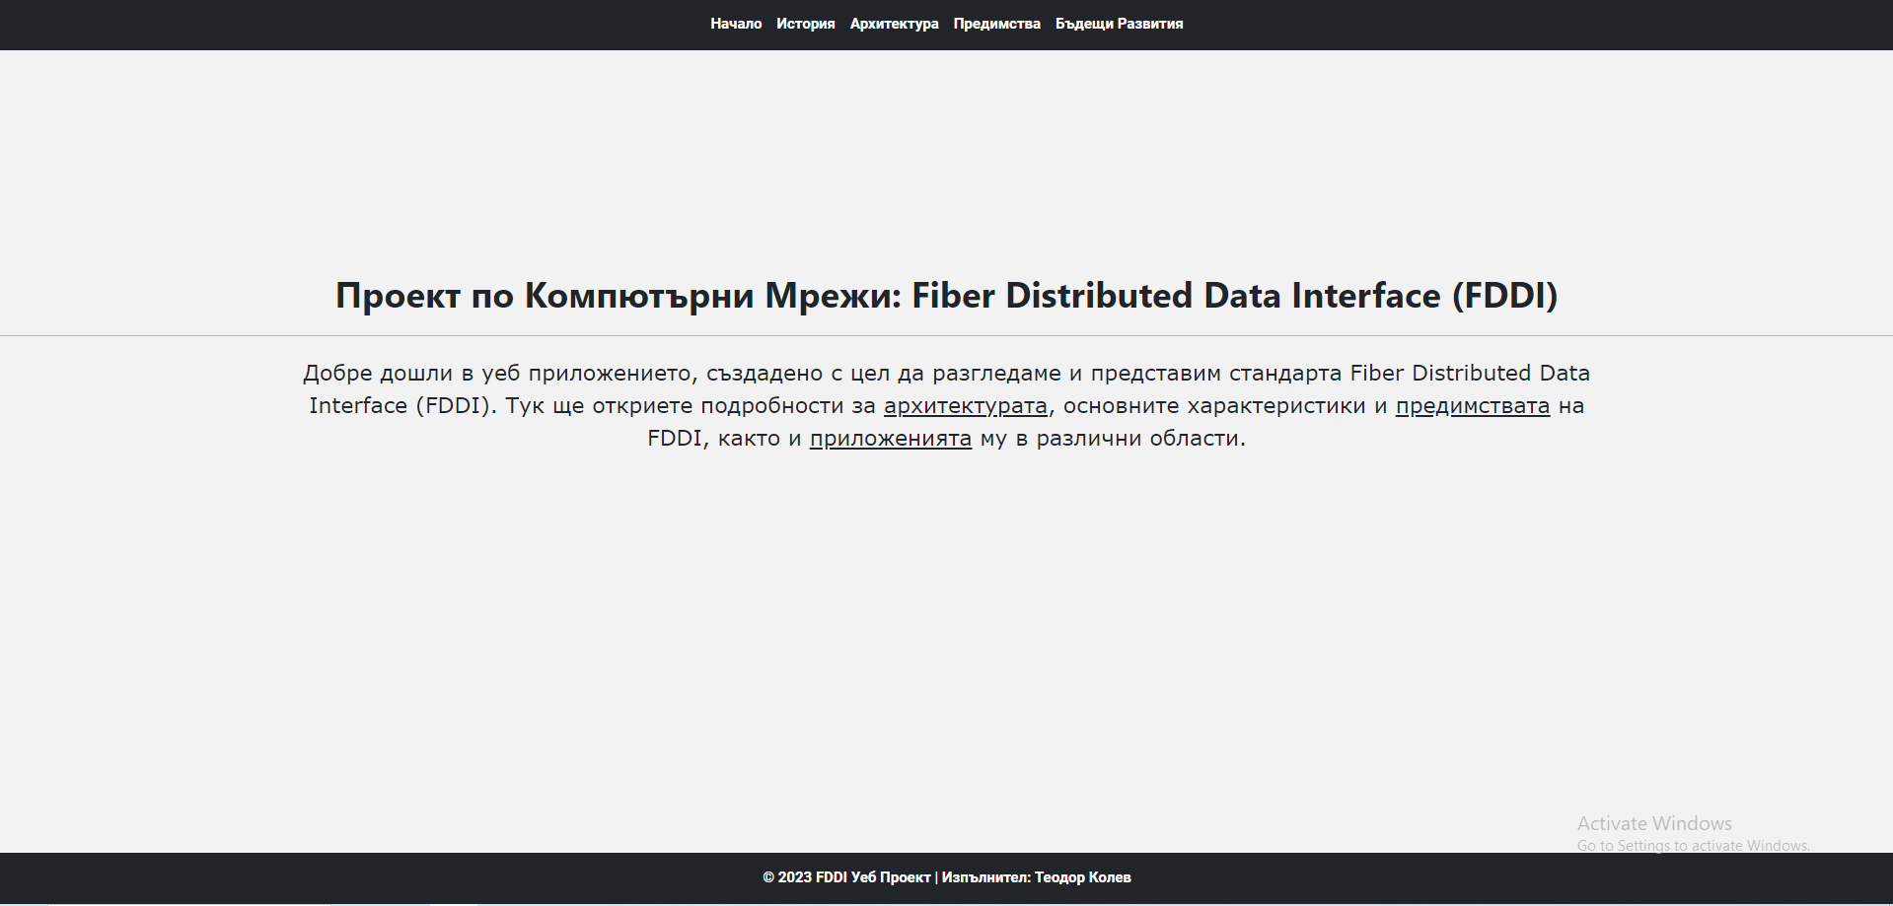**Index Page**
2. 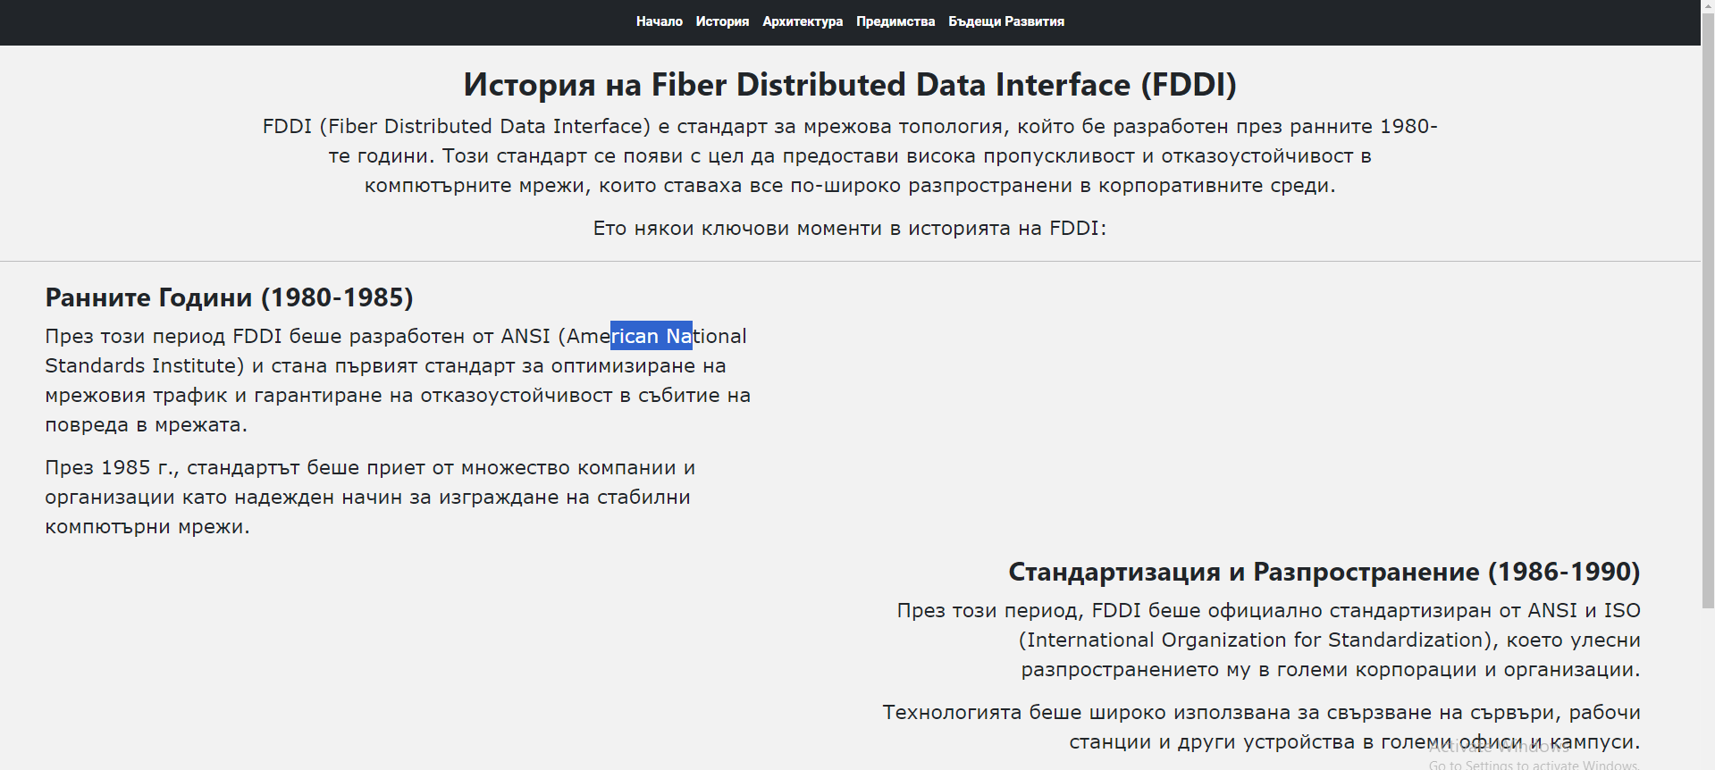**History**

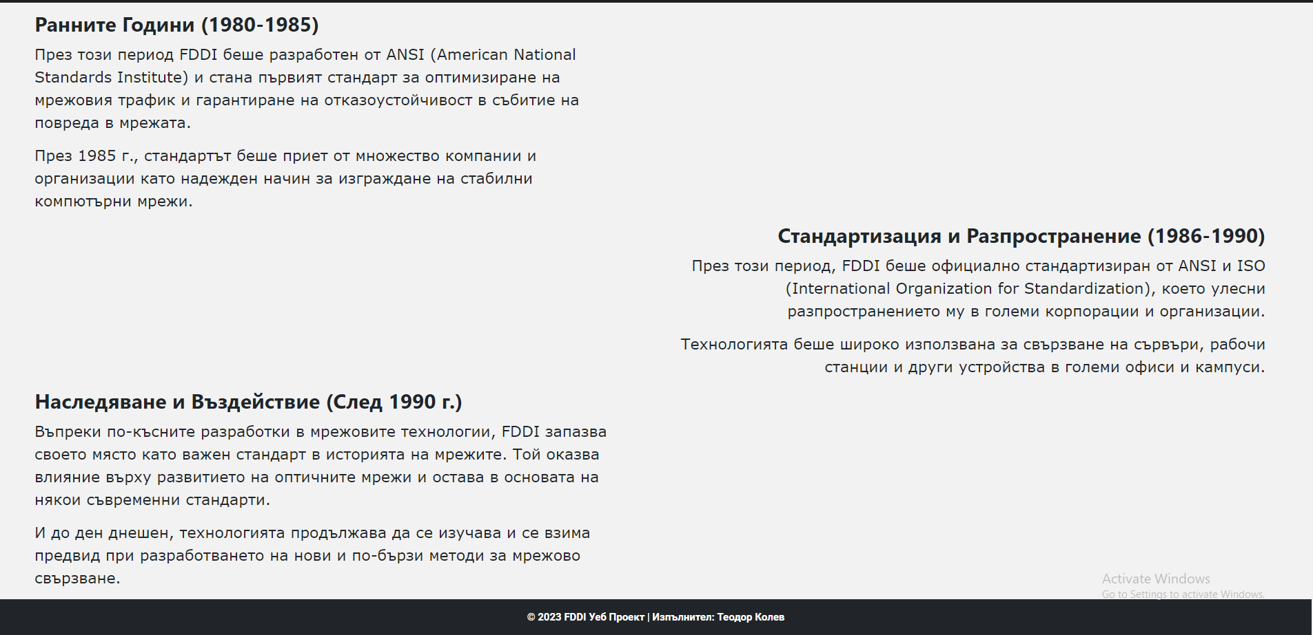

1. 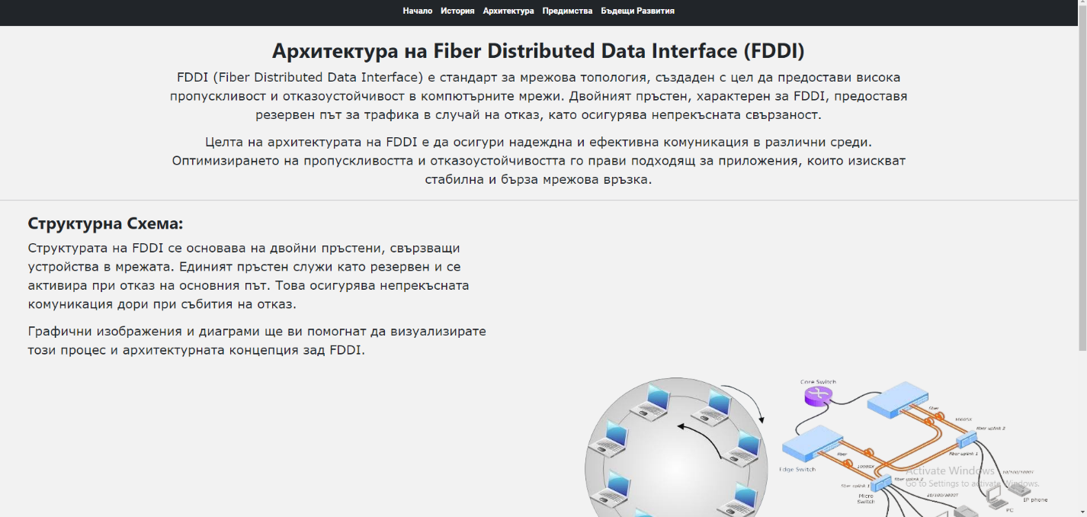**Architecture**

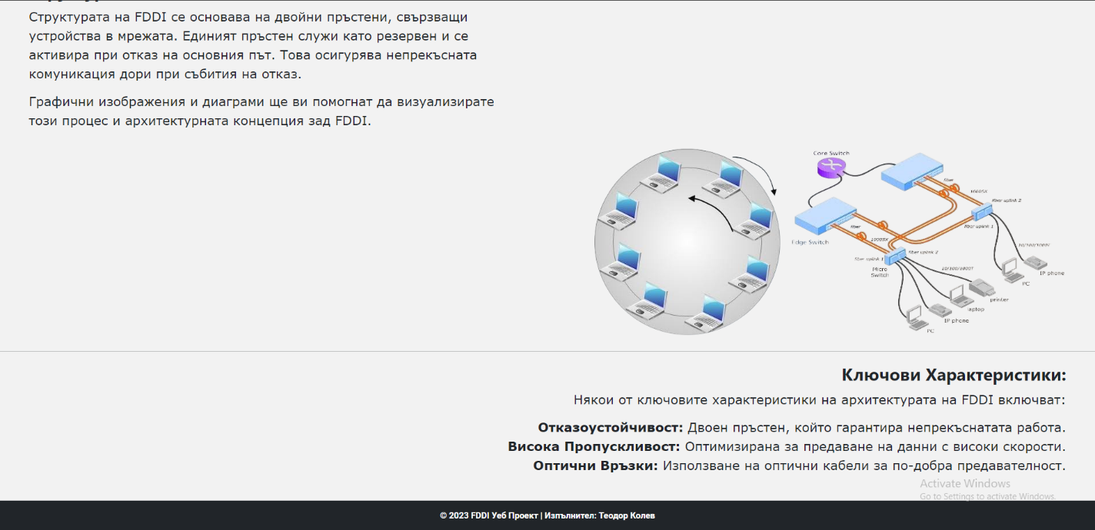

1. **Features**

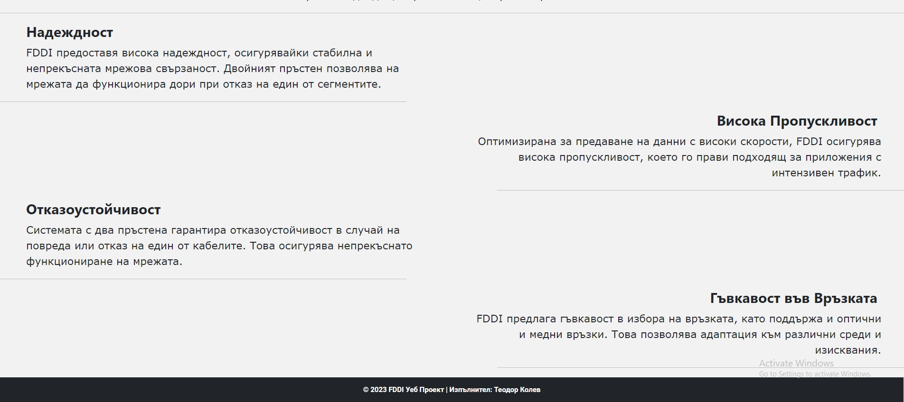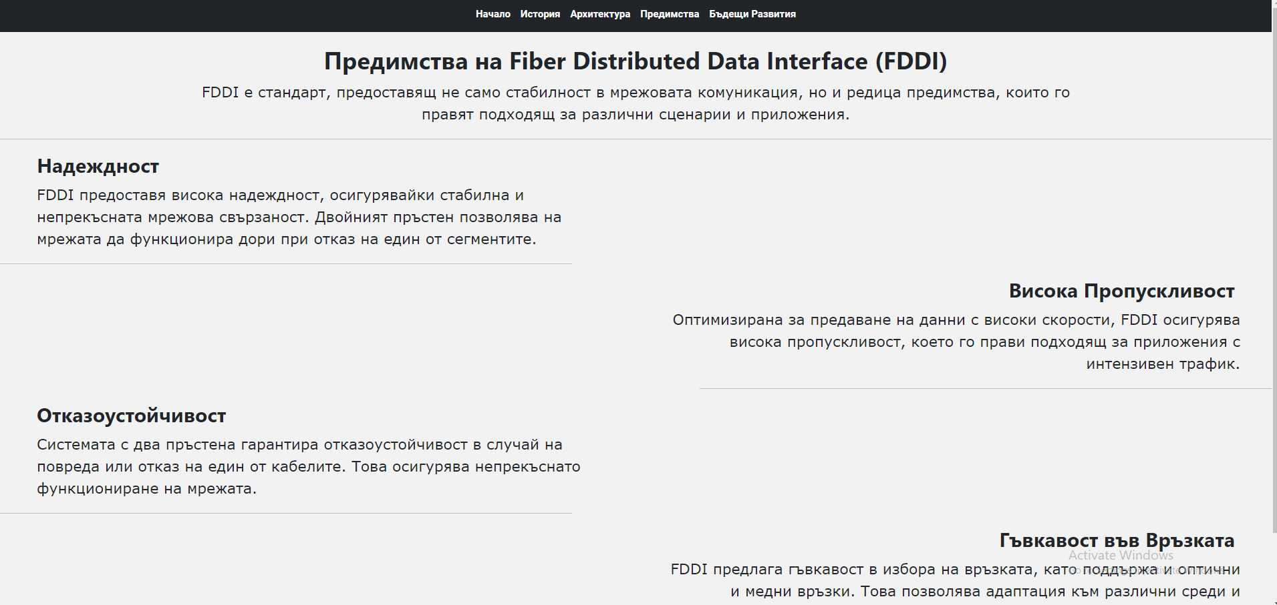**A**

1. **Applications**

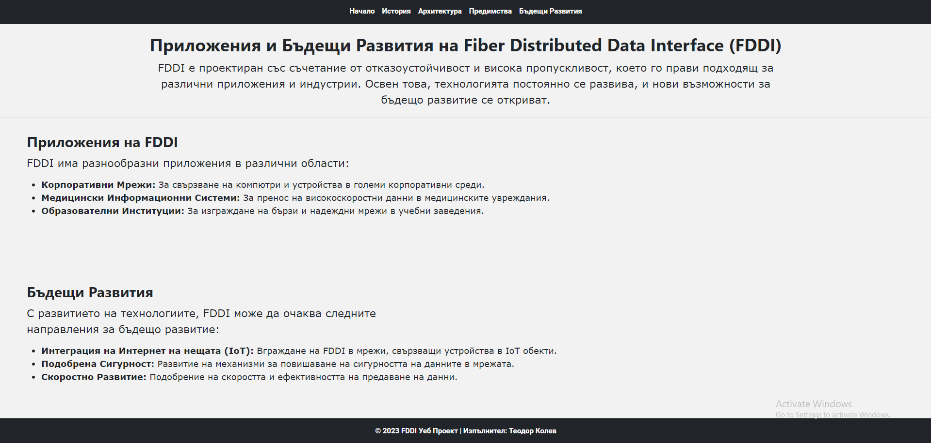

**Изходен текст на език HTML.**

1. **Index Page**

**<!DOCTYPE html>**

**<html lang="en">**

**<head>**

**<meta charset="UTF-8">**

**<meta name="viewport" content="width=device-width, initial-scale=1.0">**

**<title>FDDI - Fiber Distributed Data Interface</title>**

**<link rel="stylesheet" href="mainstyles.css">**

**<link rel="stylesheet" href="index.css">**

**<link rel="stylesheet" href="animate.css">**

**<link href="https://cdn.jsdelivr.net/npm/bootstrap@5.0.2/dist/css/bootstrap.min.css" rel="stylesheet"**

**integrity="sha384-EVSTQN3/azprG1Anm3QDgpJLIm9Nao0Yz1ztcQTwFspd3yD65VohhpuuCOmLASjC" crossorigin="anonymous">**

**<link rel="preconnect" href="https://fonts.googleapis.com">**

**<link rel="preconnect" href="https://fonts.gstatic.com" crossorigin>**

**<link**

**href="https://fonts.googleapis.com/css2?family=Roboto:ital,wght@0,100;0,300;0,400;0,500;0,700;0,900;1,100;1,300;1,400;1,500;1,700;1,900&display=swap"**

**rel="stylesheet">**

**<link rel="stylesheet" href="https://www.w3schools.com/w3css/4/w3.css">**

**</head>**

**<body>**

**<nav class="navbar navbar-expand-lg navbar-light bg-dark">**

**<div class="container-fluid">**

**<div class="collapse navbar-collapse" id="navbarNav">**

**<ul class="navbar-nav">**

**<li class="nav-item">**

**<a class="nav-link active" aria-current="page" href="/index.html">Начало</a>**

**</li>**

**<li class="nav-item">**

**<a class="nav-link" href="/history.html">История </a>**

**</li>**

**<li class="nav-item">**

**<a class="nav-link" href="/architecture.html">Архитектура </a>**

**</li>**

**<li class="nav-item">**

**<a class="nav-link" href="/features.html">Предимства </a>**

**</li>**

**<li class="nav-item">**

**<a class="nav-link" href="/applications.html">Бъдещи Развития</a>**

**</li>**

**</ul>**

**</div>**

**</div>**

**</nav>**

**<div class="main-container w3-center w3-animate-top">**

**<header>**

**<h1>Проект по Компютърни Мрежи: Fiber Distributed Data Interface (FDDI)</h1>**

**</header>**

**<hr>**

**<section class="welcome-text">**

**<p>Добре дошли в уеб приложението, създадено с цел да разгледаме и представим стандарта Fiber Distributed**

**Data**

**Interface (FDDI). Тук ще откриете подробности за <a href="/architecture.html">архитектурата</a>,**

**основните**

**характеристики**

**и**

**<a href="/features.html">предимствата</a>**

**на**

**FDDI, както и <a href="/applications.html">приложенията</a> му в различни области.**

**</p>**

**</section>**

**</div>**

**<footer>**

**<p>&copy; 2023 FDDI Уеб Проект | Изпълнител: Теодор Колев</p>**

**</footer>**

**<script src="https://cdn.jsdelivr.net/npm/@popperjs/core@2.9.2/dist/umd/popper.min.js"**

**integrity="sha384-IQsoLXl5PILFhosVNubq5LC7Qb9DXgDA9i+tQ8Zj3iwWAwPtgFTxbJ8NT4GN1R8p"**

**crossorigin="anonymous"></script>**

**<script src="https://cdn.jsdelivr.net/npm/bootstrap@5.0.2/dist/js/bootstrap.min.js"**

**integrity="sha384-cVKIPhGWiC2Al4u+LWgxfKTRIcfu0JTxR+EQDz/bgldoEyl4H0zUF0QKbrJ0EcQF"**

**crossorigin="anonymous"></script>**

**</body>**

**</html>**

1. **History**

**<!DOCTYPE html>**

**<html lang="en">**

**<head>**

**<meta charset="UTF-8">**

**<meta name="viewport" content="width=device-width, initial-scale=1.0">**

**<title>FDDI - Fiber Distributed Data Interface</title>**

**<link rel="stylesheet" href="history.css">**

**<link rel="stylesheet" href="mainstyles.css">**

**<link rel="stylesheet" href="architecture.css">**

**<link rel="stylesheet" href="animate.css">**

**<link rel="stylesheet" href="features.css">**

**<link href="https://cdn.jsdelivr.net/npm/bootstrap@5.0.2/dist/css/bootstrap.min.css" rel="stylesheet"**

**integrity="sha384-EVSTQN3/azprG1Anm3QDgpJLIm9Nao0Yz1ztcQTwFspd3yD65VohhpuuCOmLASjC" crossorigin="anonymous">**

**<link rel="preconnect" href="https://fonts.googleapis.com">**

**<link rel="preconnect" href="https://fonts.gstatic.com" crossorigin>**

**<link**

**href="https://fonts.googleapis.com/css2?family=Roboto:ital,wght@0,100;0,300;0,400;0,500;0,700;0,900;1,100;1,300;1,400;1,500;1,700;1,900&display=swap"**

**rel="stylesheet">**

**<link rel="stylesheet" href="https://www.w3schools.com/w3css/4/w3.css">**

**</head>**

**<body>**

**<nav class="navbar navbar-expand-lg navbar-light bg-dark">**

**<div class="container-fluid">**

**<div class="collapse navbar-collapse" id="navbarNav">**

**<ul class="navbar-nav">**

**<li class="nav-item">**

**<a class="nav-link active" aria-current="page" href="/index.html">Начало</a>**

**</li>**

**<li class="nav-item">**

**<a class="nav-link" href="/history.html">История </a>**

**</li>**

**<li class="nav-item">**

**<a class="nav-link" href="/architecture.html">Архитектура </a>**

**</li>**

**<li class="nav-item">**

**<a class="nav-link" href="/features.html">Предимства </a>**

**</li>**

**<li class="nav-item">**

**<a class="nav-link" href="/applications.html">Бъдещи Развития</a>**

**</li>**

**</ul>**

**</div>**

**</div>**

**</nav>**

**<header>**

**<h1>История на Fiber Distributed Data Interface (FDDI)</h1>**

**</header>**

**<section class="header">**

**<p>FDDI (Fiber Distributed Data Interface) е стандарт за мрежова топология, който бе разработен през ранните**

**1980-те години. Този стандарт се появи с цел да предостави висока пропускливост и отказоустойчивост в**

**компютърните мрежи, които ставаха все по-широко разпространени в корпоративните среди.</p>**

**<p>Ето някои ключови моменти в историята на FDDI:</p>**

**<hr>**

**</section>**

**<section class="info-left w3-animate-left">**

**<h2>Ранните Години (1980-1985)</h2>**

**<p>През този период FDDI беше разработен от ANSI (American National Standards Institute) и стана първият**

**стандарт за оптимизиране на мрежовия трафик и гарантиране на отказоустойчивост в събитие на повреда в**

**мрежата.</p>**

**<p>През 1985 г., стандартът беше приет от множество компании и организации като надежден начин за изграждане на**

**стабилни компютърни мрежи.</p>**

**</section>**

**<section class="info-right w3-animate-right">**

**<h2>Стандартизация и Разпространение (1986-1990)</h2>**

**<p>През този период, FDDI беше официално стандартизиран от ANSI и ISO (International Organization for**

**Standardization), което улесни разпространението му в големи корпорации и организации.</p>**

**<p>Технологията беше широко използвана за свързване на сървъри, рабочи станции и други устройства в големи офиси**

**и кампуси.</p>**

**</section>**

**<section class="info-left w3-animate-left">**

**<h2>Наследяване и Въздействие (След 1990 г.)</h2>**

**<p>Въпреки по-късните разработки в мрежовите технологии, FDDI запазва своето място като важен стандарт в**

**историята на мрежите. Той оказва влияние върху развитието на оптичните мрежи и остава в основата на някои**

**съвременни стандарти.</p>**

**<p>И до ден днешен, технологията продължава да се изучава и се взима предвид при разработването на нови и**

**по-бързи методи за мрежово свързване.</p>**

**</section>**

**<footer>**

**<p>&copy; 2023 FDDI Уеб Проект | Изпълнител: Теодор Колев</p>**

**</footer>**

**<script src="https://cdn.jsdelivr.net/npm/@popperjs/core@2.9.2/dist/umd/popper.min.js"**

**integrity="sha384-IQsoLXl5PILFhosVNubq5LC7Qb9DXgDA9i+tQ8Zj3iwWAwPtgFTxbJ8NT4GN1R8p"**

**crossorigin="anonymous"></script>**

**<script src="https://cdn.jsdelivr.net/npm/bootstrap@5.0.2/dist/js/bootstrap.min.js"**

**integrity="sha384-cVKIPhGWiC2Al4u+LWgxfKTRIcfu0JTxR+EQDz/bgldoEyl4H0zUF0QKbrJ0EcQF"**

**crossorigin="anonymous"></script>**

**</body>**

**</html>**

1. **Architecture**

**<!DOCTYPE html>**

**<html lang="en">**

**<head>**

**<meta charset="UTF-8">**

**<meta name="viewport" content="width=device-width, initial-scale=1.0">**

**<title>FDDI - Fiber Distributed Data Interface</title>**

**<link rel="stylesheet" href="mainstyles.css">**

**<link rel="stylesheet" href="architecture.css">**

**<link rel="stylesheet" href="animate.css">**

**<link rel="stylesheet" href="magnific-popup.css">**

**<link href="https://cdn.jsdelivr.net/npm/bootstrap@5.0.2/dist/css/bootstrap.min.css" rel="stylesheet"**

**integrity="sha384-EVSTQN3/azprG1Anm3QDgpJLIm9Nao0Yz1ztcQTwFspd3yD65VohhpuuCOmLASjC" crossorigin="anonymous">**

**<link rel="preconnect" href="https://fonts.googleapis.com">**

**<link rel="preconnect" href="https://fonts.gstatic.com" crossorigin>**

**<link**

**href="https://fonts.googleapis.com/css2?family=Roboto:ital,wght@0,100;0,300;0,400;0,500;0,700;0,900;1,100;1,300;1,400;1,500;1,700;1,900&display=swap"**

**rel="stylesheet">**

**<link rel="stylesheet" href="https://www.w3schools.com/w3css/4/w3.css">**

**</head>**

**<body>**

**<nav class="navbar navbar-expand-lg navbar-light bg-dark">**

**<div class="container-fluid">**

**<div class="collapse navbar-collapse" id="navbarNav">**

**<ul class="navbar-nav">**

**<li class="nav-item">**

**<a class="nav-link active" aria-current="page" href="/index.html">Начало</a>**

**</li>**

**<li class="nav-item">**

**<a class="nav-link" href="/history.html">История </a>**

**</li>**

**<li class="nav-item">**

**<a class="nav-link" href="/architecture.html">Архитектура </a>**

**</li>**

**<li class="nav-item">**

**<a class="nav-link" href="/features.html">Предимства </a>**

**</li>**

**<li class="nav-item">**

**<a class="nav-link" href="/applications.html">Бъдещи Развития</a>**

**</li>**

**</ul>**

**</div>**

**</div>**

**</nav>**

**<header class="w3-animate-top">**

**<h1>Архитектура на Fiber Distributed Data Interface (FDDI)</h1>**

**</header>**

**<section class="architecture w3-animate-top">**

**<p>FDDI (Fiber Distributed Data Interface) е стандарт за мрежова топология, създаден с цел да предостави висока**

**пропускливост и отказоустойчивост в компютърните мрежи. Двойният пръстен, характерен за FDDI, предоставя**

**резервен път за трафика в случай на отказ, като осигурява непрекъсната свързаност.</p>**

**<p>Целта на архитектурата на FDDI е да осигури надеждна и ефективна комуникация в различни среди. Оптимизирането**

**на пропускливостта и отказоустойчивостта го прави подходящ за приложения, които изискват стабилна и бърза**

**мрежова връзка.</p>**

**</section>**

**<hr>**

**<section class="structural w3-animate-left">**

**<h2>Структурна Схема:</h2>**

**<p>Структурата на FDDI се основава на двойни пръстени, свързващи устройства в мрежата. Единият пръстен служи**

**като резервен и се активира при отказ на основния път. Това осигурява непрекъсната комуникация дори при**

**събития на отказ.</p>**

**<p>Графични изображения и диаграми ще ви помогнат да визуализирате този процес и архитектурната концепция зад**

**FDDI.</p>**

**<a href="fddi.png" class="pic">**

**<div class="box">**

**<img src="fddi.png" alt="">**

**</div>**

**</a>**

**</section>**

**<hr>**

**<section class="features w3-animate-right">**

**<h2>Ключови Характеристики:</h2>**

**<p>Някои от ключовите характеристики на архитектурата на FDDI включват:</p>**

**<ul>**

**<li><strong>Отказоустойчивост:</strong> Двоен пръстен, който гарантира непрекъснатата работа.</li>**

**<li><strong>Висока Пропускливост:</strong> Оптимизирана за предаване на данни с високи скорости.</li>**

**<li><strong>Оптични Връзки:</strong> Използване на оптични кабели за по-добра предавателност.</li>**

**</ul>**

**</section>**

**<footer>**

**<p>&copy; 2023 FDDI Уеб Проект | Изпълнител: Теодор Колев</p>**

**</footer>**

**<script src="jquery.magnific-popup .js"></script>**

**<script src="https://cdn.jsdelivr.net/npm/@popperjs/core@2.9.2/dist/umd/popper.min.js"**

**integrity="sha384-IQsoLXl5PILFhosVNubq5LC7Qb9DXgDA9i+tQ8Zj3iwWAwPtgFTxbJ8NT4GN1R8p"**

**crossorigin="anonymous"></script>**

**<script src="https://cdn.jsdelivr.net/npm/bootstrap@5.0.2/dist/js/bootstrap.min.js"**

**integrity="sha384-cVKIPhGWiC2Al4u+LWgxfKTRIcfu0JTxR+EQDz/bgldoEyl4H0zUF0QKbrJ0EcQF"**

**crossorigin="anonymous"></script>**

**</body>**

**</html>**

1. **Features**

**<!DOCTYPE html>**

**<html lang="en">**

**<head>**

**<meta charset="UTF-8">**

**<meta name="viewport" content="width=device-width, initial-scale=1.0">**

**<title>FDDI - Fiber Distributed Data Interface</title>**

**<link rel="stylesheet" href="mainstyles.css">**

**<link rel="stylesheet" href="architecture.css">**

**<link rel="stylesheet" href="animate.css">**

**<link rel="stylesheet" href="features.css">**

**<link href="https://cdn.jsdelivr.net/npm/bootstrap@5.0.2/dist/css/bootstrap.min.css" rel="stylesheet"**

**integrity="sha384-EVSTQN3/azprG1Anm3QDgpJLIm9Nao0Yz1ztcQTwFspd3yD65VohhpuuCOmLASjC" crossorigin="anonymous">**

**<link rel="preconnect" href="https://fonts.googleapis.com">**

**<link rel="preconnect" href="https://fonts.gstatic.com" crossorigin>**

**<link**

**href="https://fonts.googleapis.com/css2?family=Roboto:ital,wght@0,100;0,300;0,400;0,500;0,700;0,900;1,100;1,300;1,400;1,500;1,700;1,900&display=swap"**

**rel="stylesheet">**

**<link rel="stylesheet" href="https://www.w3schools.com/w3css/4/w3.css">**

**<body>**

**<nav class="navbar navbar-expand-lg navbar-light bg-dark">**

**<div class="container-fluid">**

**<div class="collapse navbar-collapse" id="navbarNav">**

**<ul class="navbar-nav">**

**<li class="nav-item">**

**<a class="nav-link active" aria-current="page" href="/index.html">Начало</a>**

**</li>**

**<li class="nav-item">**

**<a class="nav-link" href="/history.html">История </a>**

**</li>**

**<li class="nav-item">**

**<a class="nav-link" href="/architecture.html">Архитектура </a>**

**</li>**

**<li class="nav-item">**

**<a class="nav-link" href="/features.html">Предимства </a>**

**</li>**

**<li class="nav-item">**

**<a class="nav-link" href="/applications.html">Бъдещи Развития</a>**

**</li>**

**</ul>**

**</div>**

**</div>**

**</nav>**

**<header class="w3-animate-top">**

**<h1>Предимства на Fiber Distributed Data Interface (FDDI)</h1>**

**</header>**

**<section class="heading w3-animate-top">**

**<p>FDDI е стандарт, предоставящ не само стабилност в мрежовата комуникация, но и редица предимства, които го**

**правят подходящ за различни сценарии и приложения.</p>**

**</section>**

**<hr>**

**<section class="features-left w3-animate-left">**

**<h2>Надеждност</h2>**

**<p>FDDI предоставя висока надеждност, осигурявайки стабилна и непрекъсната мрежова свързаност. Двойният пръстен**

**позволява на мрежата да функционира дори при отказ на един от сегментите.</p>**

**<hr class="features-hr">**

**</section>**

**<section class="features-right w3-animate-right">**

**<h2>Висока Пропускливост</h2>**

**<p>Оптимизирана за предаване на данни с високи скорости, FDDI осигурява висока пропускливост, което го прави**

**подходящ за приложения с интензивен трафик.</p>**

**<hr class="features-hr-right">**

**</section>**

**<section class="features-left w3-animate-left">**

**<h2>Отказоустойчивост</h2>**

**<p>Системата с два пръстена гарантира отказоустойчивост в случай на повреда или отказ на един от кабелите. Това**

**осигурява непрекъснато функциониране на мрежата.</p>**

**<hr class="features-hr">**

**</section>**

**<section class="features-right w3-animate-right">**

**<h2>Гъвкавост във Връзката</h2>**

**<p>FDDI предлага гъвкавост в избора на връзката, като поддържа и оптични и медни връзки. Това позволява**

**адаптация към различни среди и изисквания.</p>**

**<hr class="features-hr-right">**

**</section>**

**<footer>**

**<p>&copy; 2023 FDDI Уеб Проект | Изпълнител: Теодор Колев</p>**

**</footer>**

**<script src="https://cdn.jsdelivr.net/npm/@popperjs/core@2.9.2/dist/umd/popper.min.js"**

**integrity="sha384-IQsoLXl5PILFhosVNubq5LC7Qb9DXgDA9i+tQ8Zj3iwWAwPtgFTxbJ8NT4GN1R8p"**

**crossorigin="anonymous"></script>**

**<script src="https://cdn.jsdelivr.net/npm/bootstrap@5.0.2/dist/js/bootstrap.min.js"**

**integrity="sha384-cVKIPhGWiC2Al4u+LWgxfKTRIcfu0JTxR+EQDz/bgldoEyl4H0zUF0QKbrJ0EcQF"**

**crossorigin="anonymous"></script>**

**</head>**

**</body>**

**</html>**

1. **Applications**

**<!DOCTYPE html>**

**<html lang="en">**

**<head>**

**<meta charset="UTF-8">**

**<meta name="viewport" content="width=device-width, initial-scale=1.0">**

**<title>FDDI - Fiber Distributed Data Interface</title>**

**<link rel="stylesheet" href="mainstyles.css">**

**<link rel="stylesheet" href="architecture.css">**

**<link rel="stylesheet" href="animate.css">**

**<link rel="stylesheet" href="magnific-popup.css">**

**<link rel="stylesheet" href="applications.css">**

**<link href="https://cdn.jsdelivr.net/npm/bootstrap@5.0.2/dist/css/bootstrap.min.css" rel="stylesheet"**

**integrity="sha384-EVSTQN3/azprG1Anm3QDgpJLIm9Nao0Yz1ztcQTwFspd3yD65VohhpuuCOmLASjC" crossorigin="anonymous">**

**<link rel="preconnect" href="https://fonts.googleapis.com">**

**<link rel="preconnect" href="https://fonts.gstatic.com" crossorigin>**

**<link**

**href="https://fonts.googleapis.com/css2?family=Roboto:ital,wght@0,100;0,300;0,400;0,500;0,700;0,900;1,100;1,300;1,400;1,500;1,700;1,900&display=swap"**

**rel="stylesheet">**

**<link rel="stylesheet" href="https://www.w3schools.com/w3css/4/w3.css">**

**</head>**

**<body>**

**<body>**

**<nav class="navbar navbar-expand-lg navbar-light bg-dark">**

**<div class="container-fluid">**

**<div class="collapse navbar-collapse" id="navbarNav">**

**<ul class="navbar-nav">**

**<li class="nav-item">**

**<a class="nav-link active" aria-current="page" href="/index.html">Начало</a>**

**</li>**

**<li class="nav-item">**

**<a class="nav-link" href="/history.html">История </a>**

**</li>**

**<li class="nav-item">**

**<a class="nav-link" href="/architecture.html">Архитектура </a>**

**</li>**

**<li class="nav-item">**

**<a class="nav-link" href="/features.html">Предимства </a>**

**</li>**

**<li class="nav-item">**

**<a class="nav-link" href="/applications.html">Бъдещи Развития</a>**

**</li>**

**</ul>**

**</div>**

**</div>**

**</nav>**

**<header class="w3-animate-top">**

**<h1>Приложения и Бъдещи Развития на Fiber Distributed Data Interface (FDDI)</h1>**

**</header>**

**<section class="header w3-animate-top">**

**<p>FDDI е проектиран със съчетание от отказоустойчивост и висока пропускливост, което го прави подходящ**

**за различни приложения и индустрии. Освен това, технологията постоянно се развива, и нови**

**възможности за бъдещо развитие се откриват.</p>**

**</section>**

**<hr>**

**<section class="info1 w3-animate-left">**

**<h2>Приложения на FDDI</h2>**

**<p>FDDI има разнообразни приложения в различни области:</p>**

**<ul>**

**<li><strong>Корпоративни Мрежи:</strong> За свързване на компютри и устройства в големи корпоративни**

**среди.</li>**

**<li><strong>Медицински Информационни Системи:</strong> За пренос на високоскоростни данни в**

**медицинските увреждания.</li>**

**<li><strong>Образователни Институции:</strong> За изграждане на бързи и надеждни мрежи в учебни**

**заведения.</li>**

**</ul>**

**</section>**

**<section class="info2 w3-animate-left">**

**<h2>Бъдещи Развития</h2>**

**<p>С развитието на технологиите, FDDI може да очаква следните направления за бъдещо развитие:</p>**

**<ul>**

**<li><strong>Интеграция на Интернет на нещата (IoT):</strong> Вграждане на FDDI в мрежи, свързващи**

**устройства в IoT обекти.</li>**

**<li><strong>Подобрена Сигурност:</strong> Развитие на механизми за повишаване на сигурността на**

**данните в мрежата.</li>**

**<li><strong>Скоростно Развитие:</strong> Подобрение на скоростта и ефективността на предаване на**

**данни.</li>**

**</ul>**

**</section>**

**<footer>**

**<p>&copy; 2023 FDDI Уеб Проект | Изпълнител: Теодор Колев</p>**

**</footer>**

**<script src="https://cdn.jsdelivr.net/npm/@popperjs/core@2.9.2/dist/umd/popper.min.js"**

**integrity="sha384-IQsoLXl5PILFhosVNubq5LC7Qb9DXgDA9i+tQ8Zj3iwWAwPtgFTxbJ8NT4GN1R8p"**

**crossorigin="anonymous"></script>**

**<script src="https://cdn.jsdelivr.net/npm/bootstrap@5.0.2/dist/js/bootstrap.min.js"**

**integrity="sha384-cVKIPhGWiC2Al4u+LWgxfKTRIcfu0JTxR+EQDz/bgldoEyl4H0zUF0QKbrJ0EcQF"**

**crossorigin="anonymous"></script>**

**</body>**

**</html>**